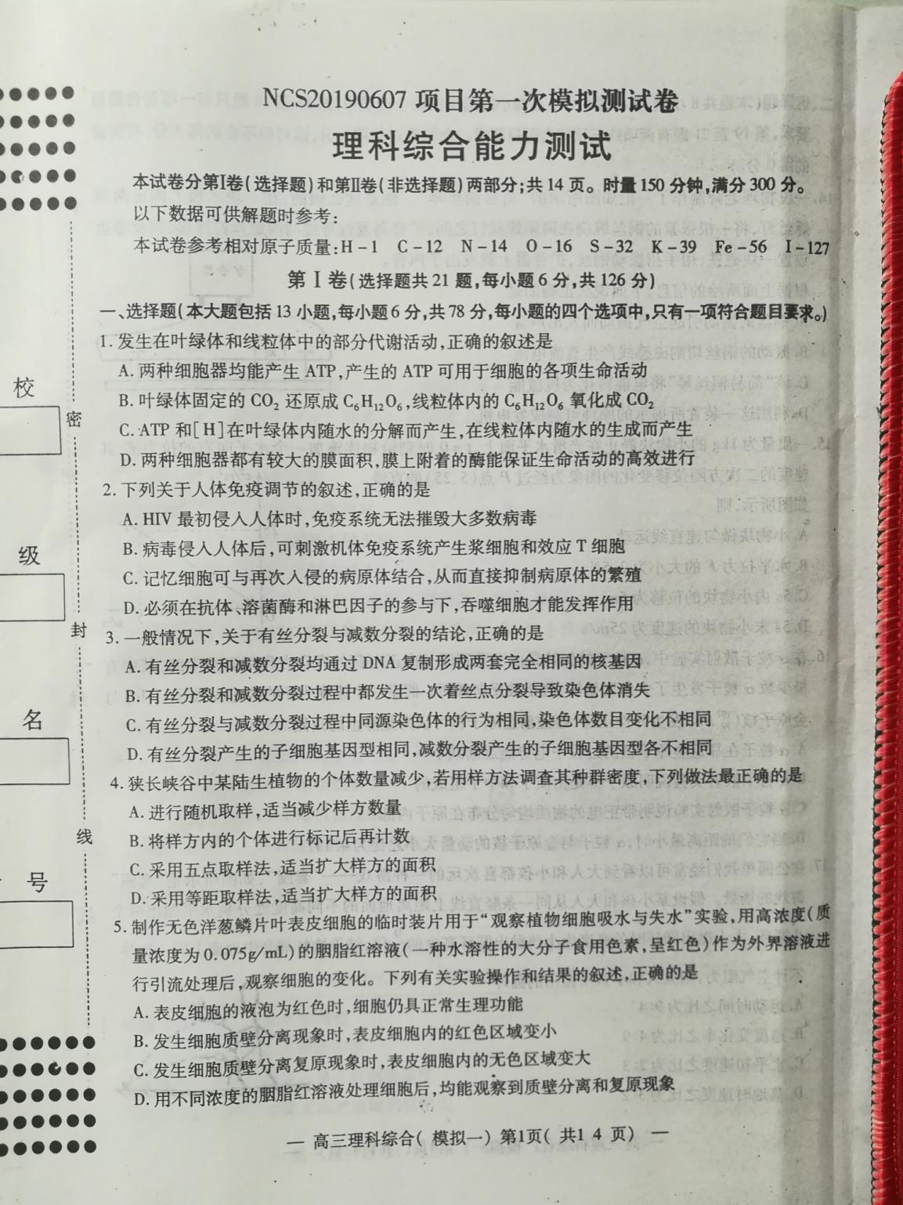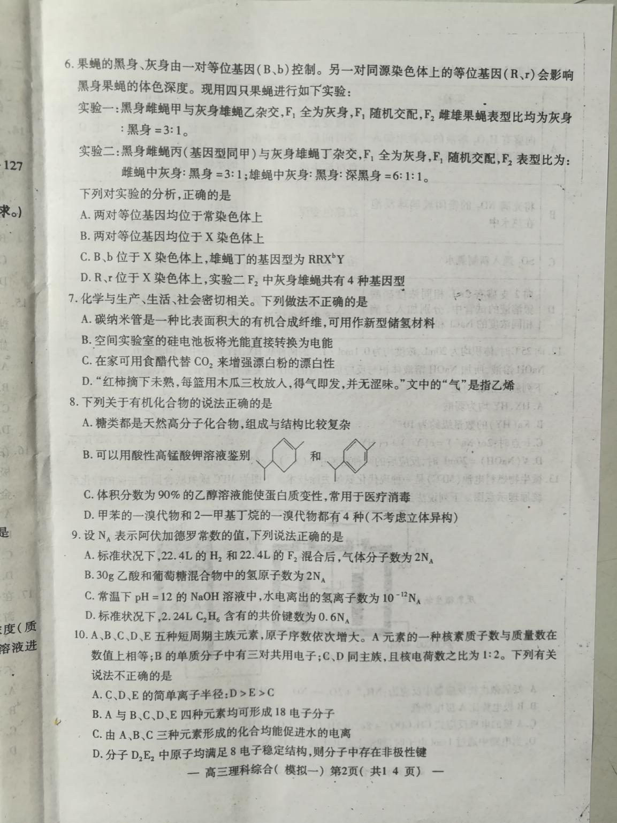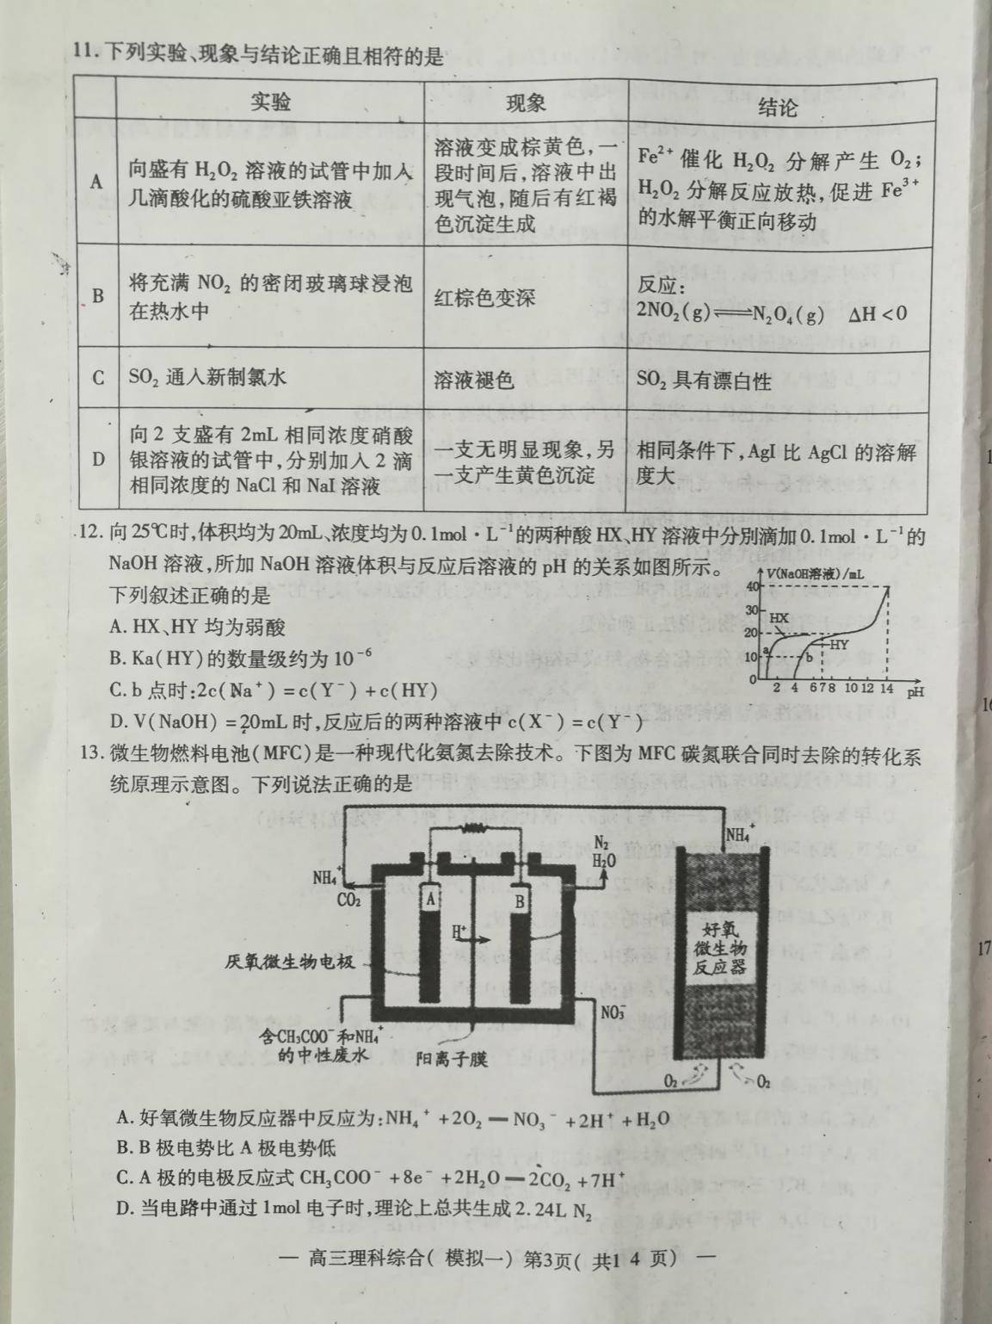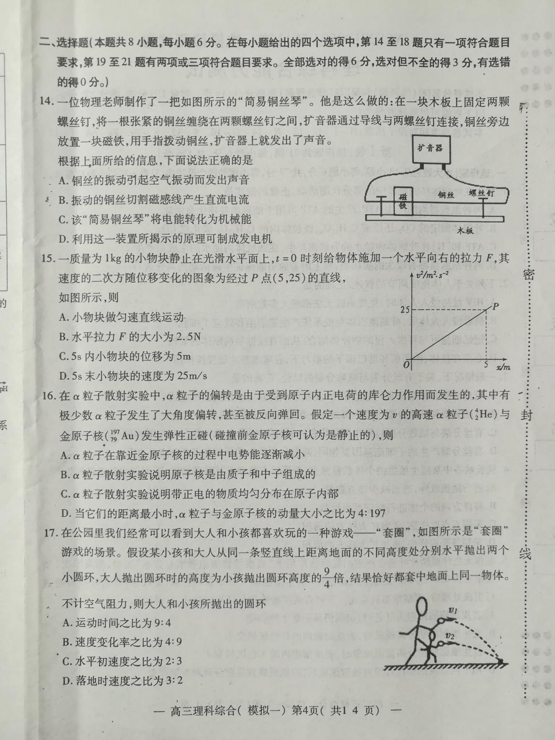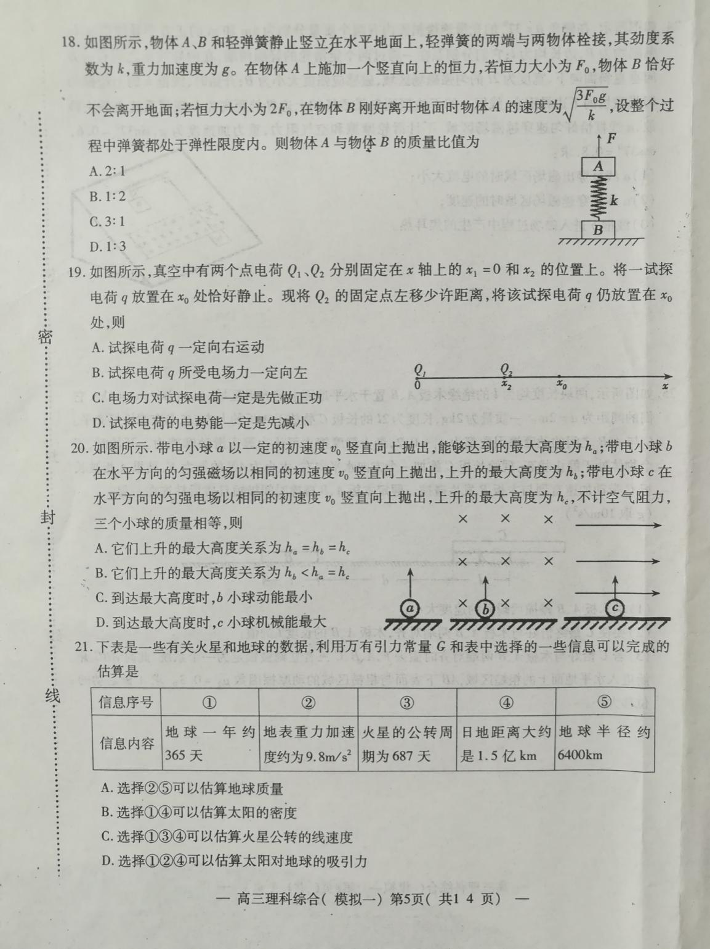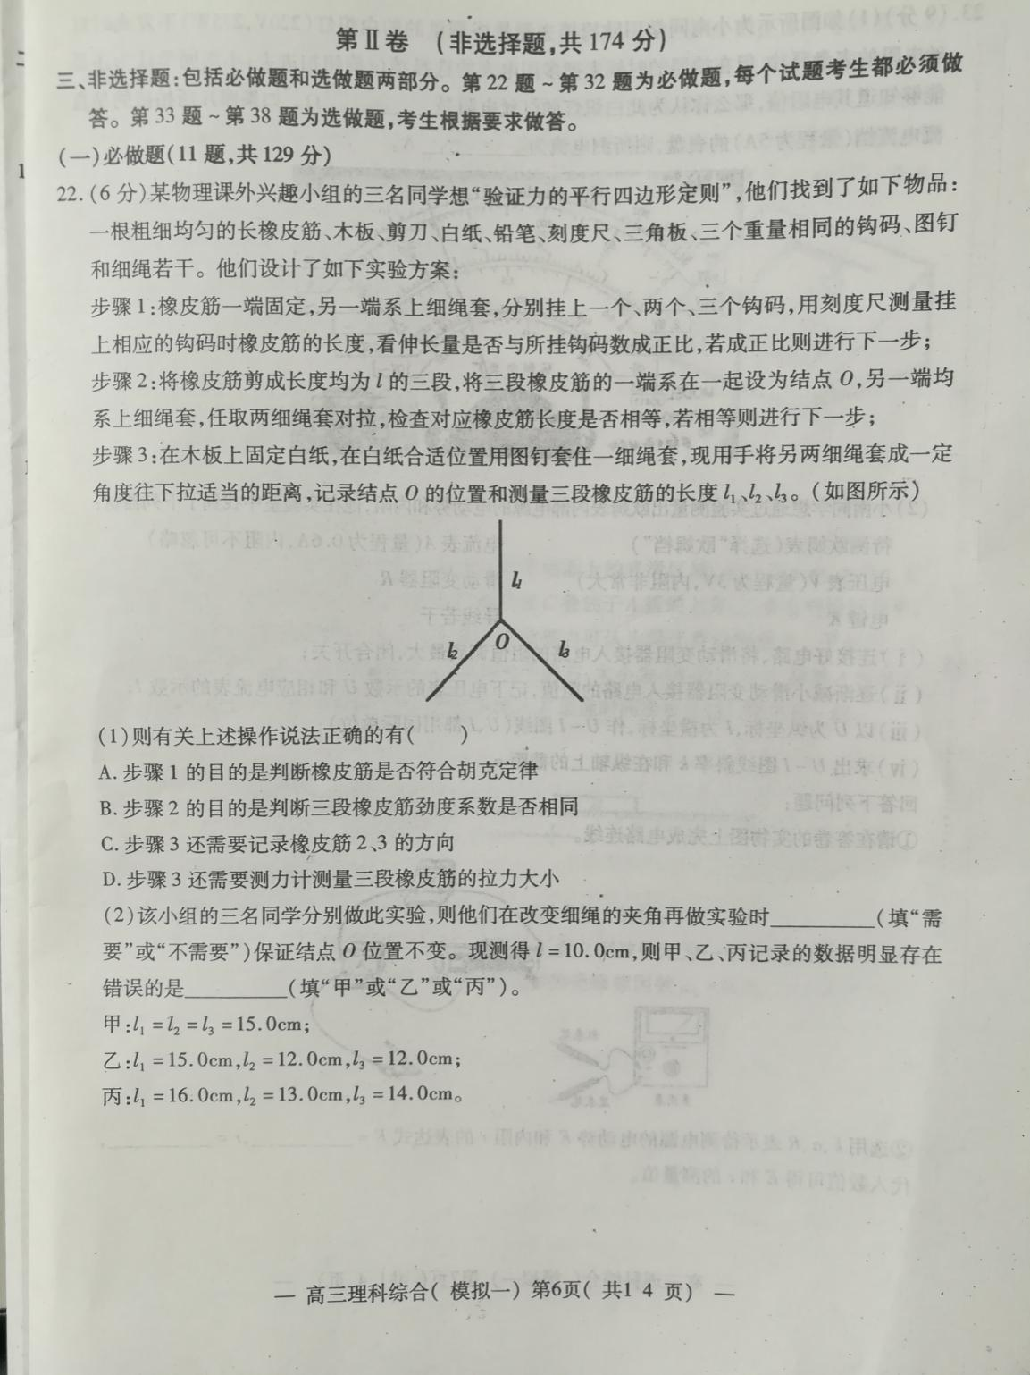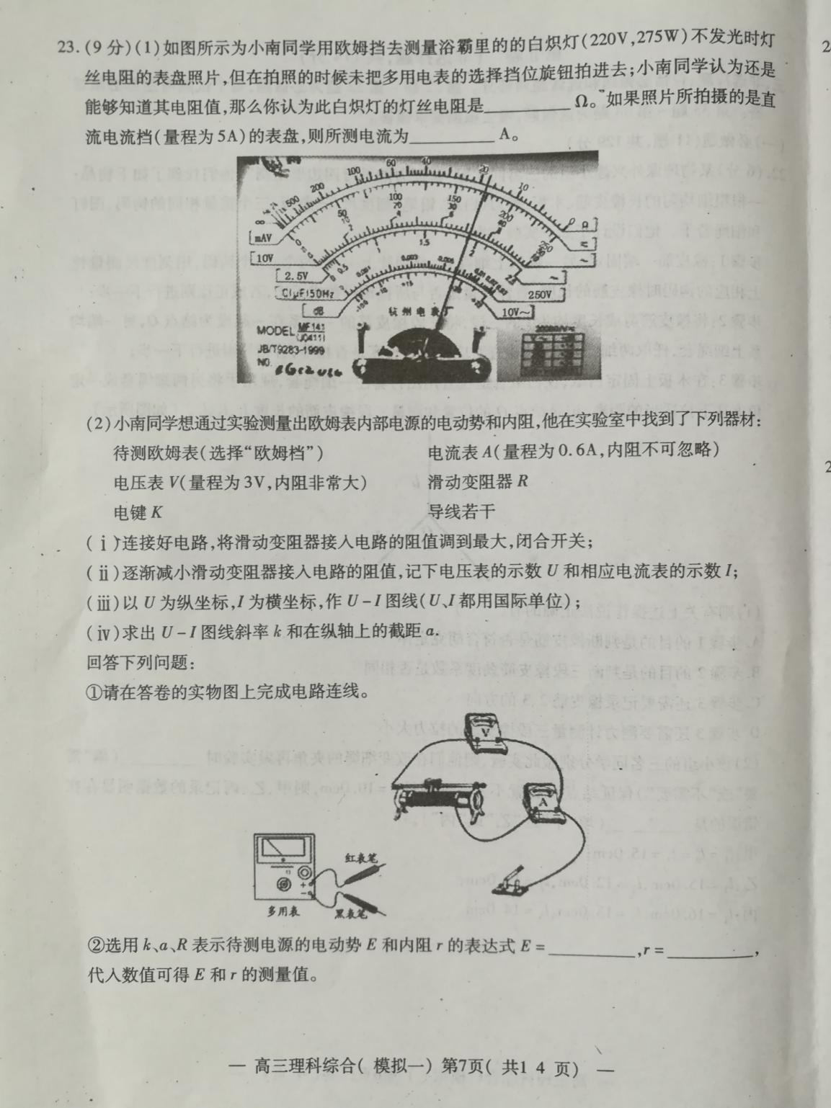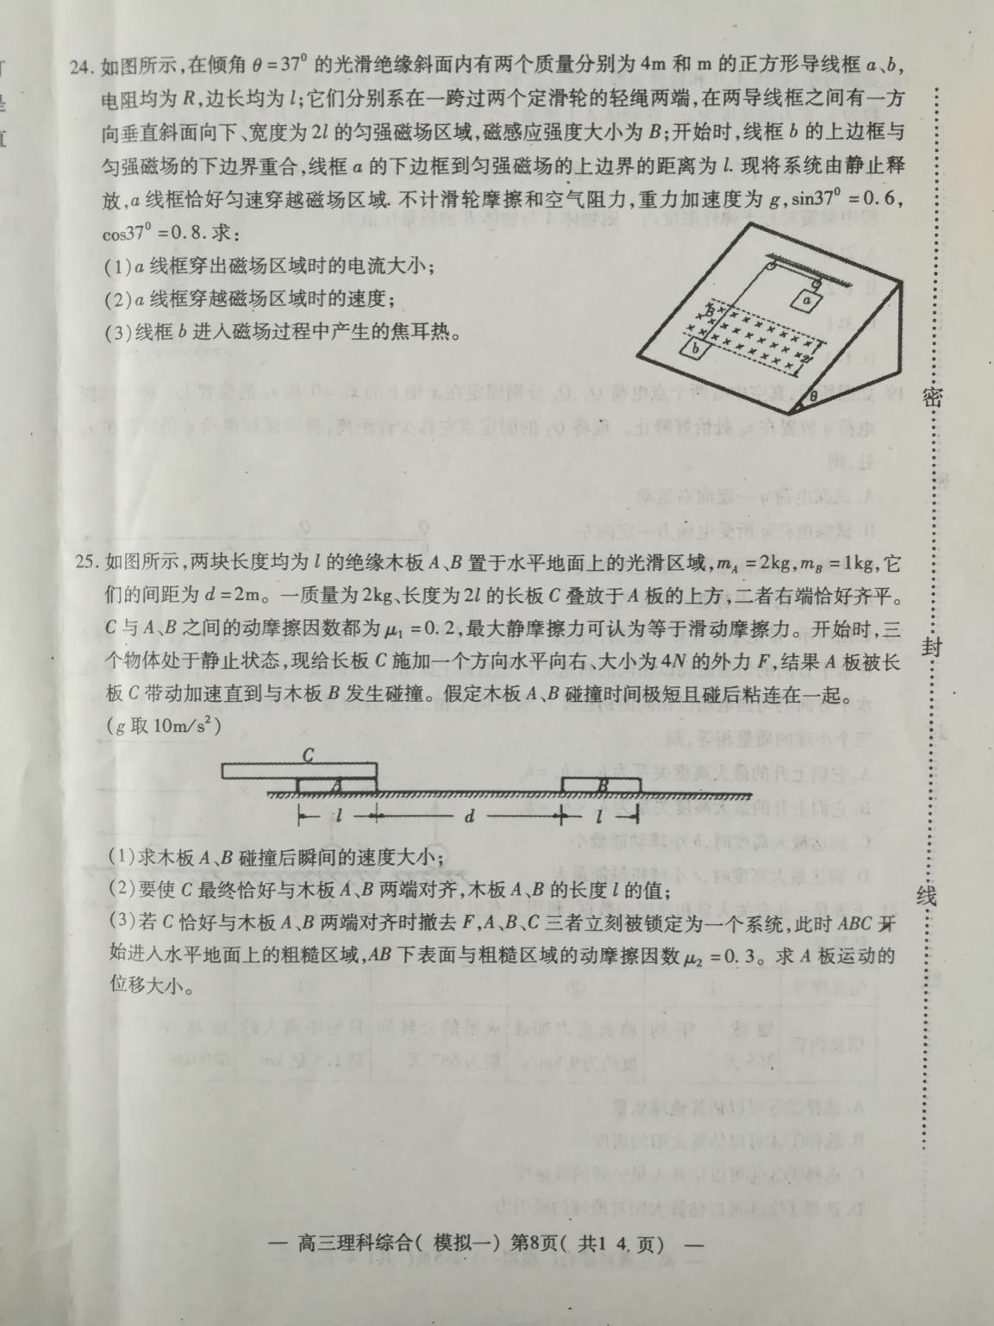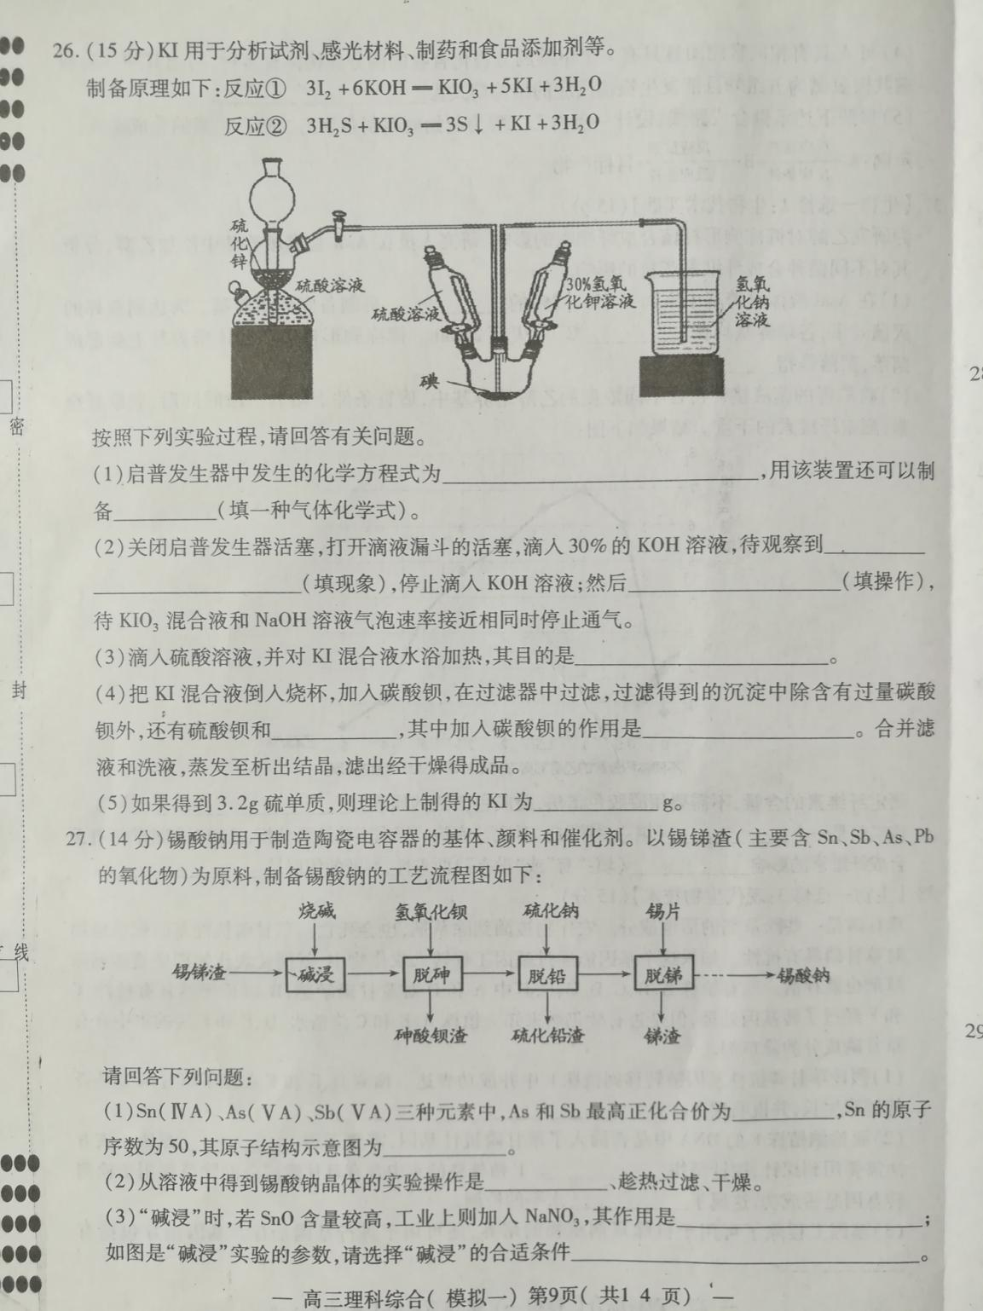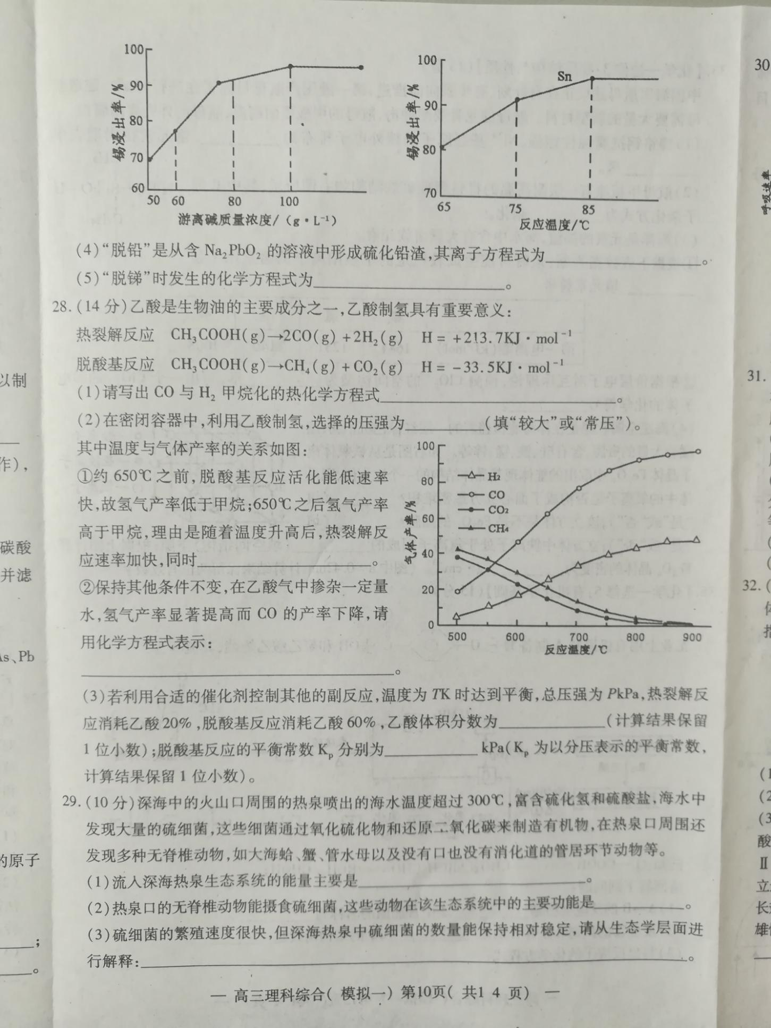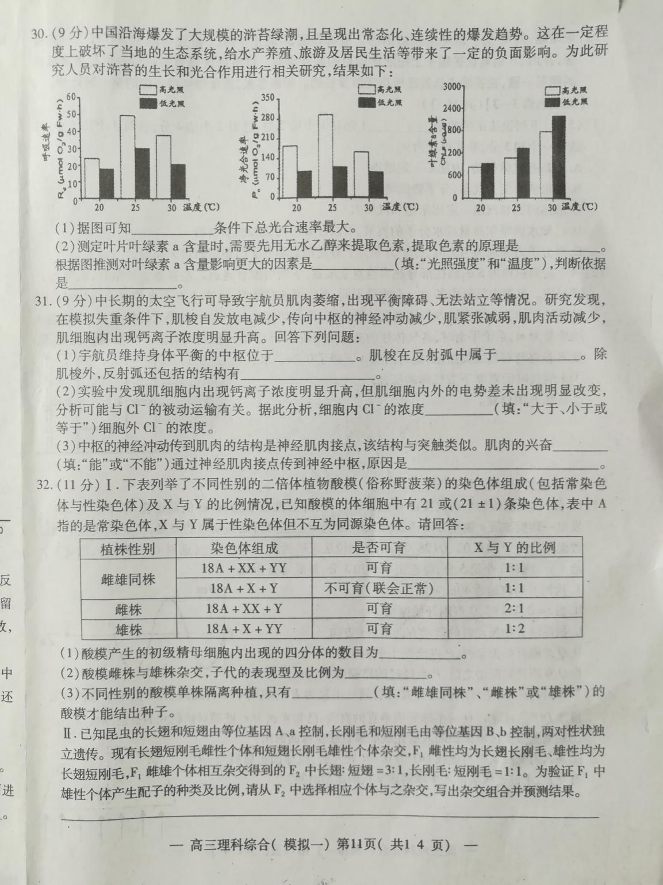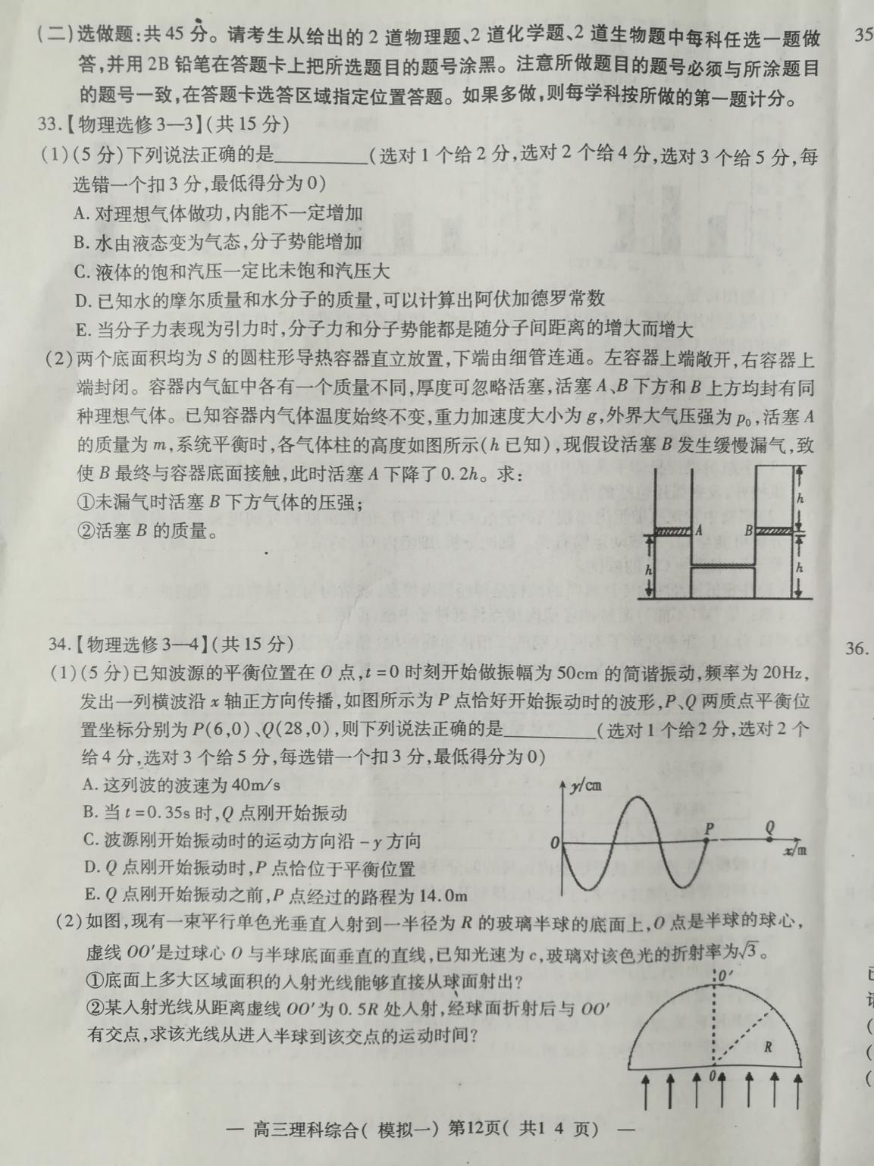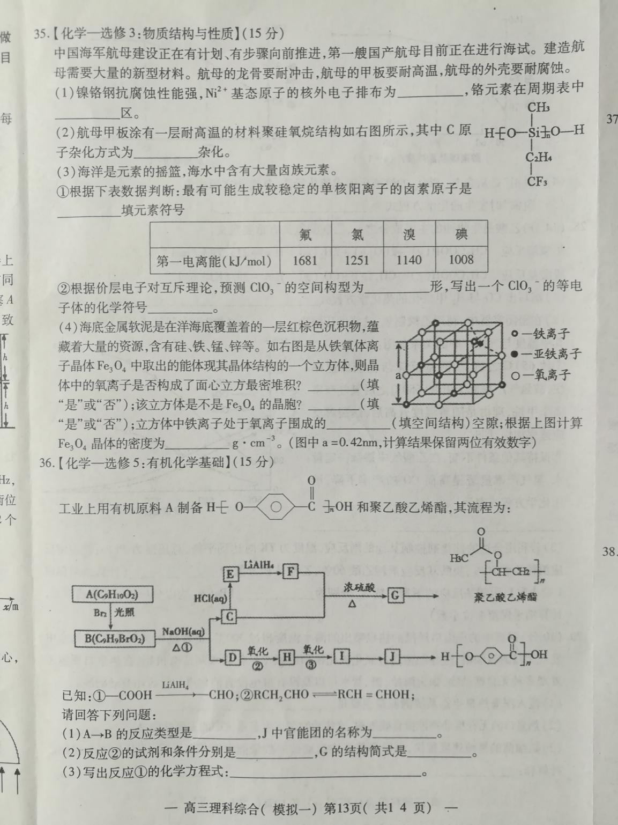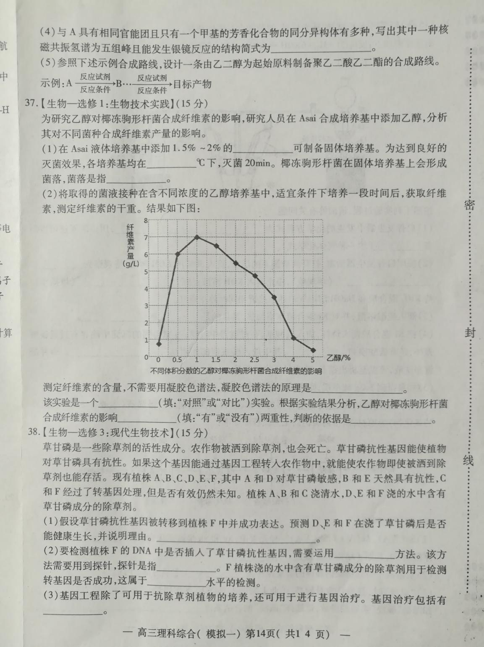

**NCS20190607**项目第一次模拟测试卷

理科综合参考答案及评分标准

一—二、选择题

|  |  |  |  |  |  |
| --- | --- | --- | --- | --- | --- |
| 1 | 2 | 3 | 4 | 5 | 6 |
| D | B | A | D | C | D |

生物

|  |  |  |  |  |  |  |
| --- | --- | --- | --- | --- | --- | --- |
| 7 | 8 | 9 | 10 | 11 | 12 | 13 |
| A | D | B | C | B | C | A |

化学

|  |  |  |  |  |  |  |  |
| --- | --- | --- | --- | --- | --- | --- | --- |
| 14 | 15 | 16 | 17 | 18 | 19 | 20 | 21 |
| D | B | D | C | A | CD | BD | AC |

物理

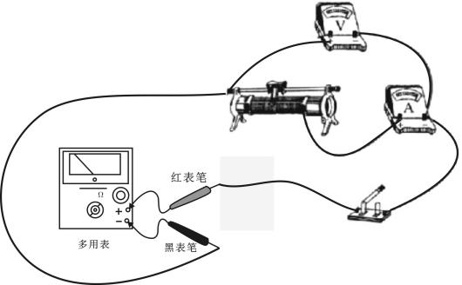三、非选择题

**(一)必做题**

22.（6分）

（1）ABC（2分）

（2）不需要（2分） 乙（2分）

23.（9分）

（1）18.0（2分） 3.43-3.47（2分）

（2）①如图（2分）

② *a* -*k*（3分）

24.解：

（1）设绳子拉力为*F*，*a*线框匀速穿越磁场区域

对*a*线框  （2分）

对*b*线框  （2分）

且 （1分）

解得：（1分）

（2）*a*线框匀速运动时，*a、b*线框速度大小相等

 （1分）

（1分）

解得：（2分）

（3）设*b*线框进入磁场过程产生的焦耳热为，对系统列能量守恒方程

（2分）

（2分）

25.解：（1）设*A*与*C*一起加速，则，

因，判断可知*A*与*C*一起加速直到与B碰撞。

设木板A碰B前的速度为，碰后的速度为，*F=*4N。

对AC两板，由动能定理得 ① （2分）

得。（1分）

A、B两木板碰撞，由动量守恒定律得

 ② （2分）

可解得木板A、B碰撞后瞬间的速度大小

由①②两式代入数据解得： ③ （1分）

（2）碰撞结束后，C受到的滑动摩擦力*f=μ*2*mcg*=0.4*mg=F* ④ （1分）

因此C保持匀速而A、B做匀加速运动，直到三个物体达到共同速度

设碰撞结束后到三个物体达到共同速度时经过的时间为t，对木板有

 ⑤ （1分）

** ⑥ （1分）

这一过程C与A、B发生的相对位移为

 ⑦ （1分）

由③④⑤⑥⑦联立解得⑧

要使*C*最终恰好木板*A*、*B*两端对齐，则有 ⑨

则木板的长度*l*应满足 ⑩（2分）

（3）*AB*由光滑平面进入粗糙平面过程中受到线性变化的地面摩擦力的作用，全部进入后速度设为。

有动能定理：（2分）

得

之后，*ABC*在摩擦力作用下减速直到停止

有：（2分）

得。

又 （1分）

解得： （1分）

26.（15分）

（1）ZnS + H2SO4 ═ H2S↑+ Zn SO4 （2分） H2 (CO2) （2分）

（2）棕黄色溶液变为无色（2分） 打开启普发生器活塞，通入气体（2分）

（3）使溶液酸化并加热，有利于H2S溢出，从而除去H2S（2分）

（4）硫（2分） 除去多余的硫酸（1分）

（5）33.2g（2分）

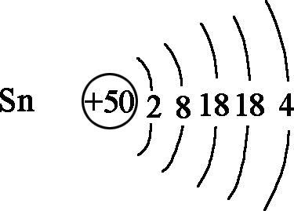27.（14分）

（1）+5（2分） （2分）

（2）蒸发结晶（2分）

（3）把SnO氧化成SnO32-（2分） 100g·L-1烧碱浓度、温度85℃（2分）

（4）PbO22- + S2- + 2H2O═PbS↓+ 4OH- （2分）

（5）5Sn + 4Na3SbO4 + H2O ═ 4Sb + 5Na2SnO3 + 2NaOH （2分）

28.（14分）

（1）2CO(g) +2H2(g)→ CH4(g) + CO2 (g) ∆H= −247.2 KJ·mol-1 （3分）

（2）常压（2分）

①热裂解反应正向移动，而脱酸基反应逆向移动，故氢气产率高于甲烷。（2分）

②CO(g) +H2O(g) ═ H2(g) + CO2 (g) （2分）

（3）9.1%（2分） 0.8P（3分）

29.（10分）

（1）硫细菌通过化能合成作用合成的有机物中的能量 （2分）

（2）通过自身代谢将有机物转化为无机物，被生产者重新利用，从而加速生态系统的物质循环。（4分）

（3）深海热泉资源和空间是有限的， 且存在着生存斗争，当硫细菌的出生率和死亡率达到相等（或动态平衡）时，数量趋于稳定。 （4分）

30.（9分）

（1）高光照、25℃ （2分）

（2）绿叶中的色素能够溶解在无水乙醇中（2分） 温度（1分） 同一温度下不同光照强度时叶绿素a含量差别不显著，相同光照强度下不同温度时叶绿素a含量差别更显著（4分）

31.（9分）

（1）小脑（1分）感受器（1分） 传入神经、神经中枢、传出神经和效应器（2分）

（2）小于（2分）

（3）不能（1分） 神经肌肉接点与突触类似，神经递质只能由突触前膜的突触小泡释放，作用于突触后膜上的特异受体（2分）

32.（11分）

I．（1）9个或10个或11个（2分）

（2）雌雄同株∶雌株∶雄株＝2∶1∶1（2分）

（3）雌雄同株（1分）

II．杂交组合：长翅短刚毛雄性×短翅短刚毛雌性（2分）

预测结果：长翅短刚毛雄性∶长翅短刚毛雌性∶短翅短刚毛雌性∶短翅短刚毛雄性＝1∶1∶1∶1（4分）

**(二)选做题**

33.【物理选修3—3】（共15分）

（1）ABD

（2）（i）设平衡时，在*A*与*B*之间的气体压强分别为*p*1，由力的平衡条件有

 ① （2分）

解得： （2分）

（ii）设平衡时，B上方的气体压强为*p*2，则

 ② （1分）

漏气发生后，设整个封闭气体体积为，压强为，由力的平衡条件有

 ③ （1分）

 ④ （1分）

由玻意耳定律得 ⑤ （2分）

解得： （1分）

34.【物理选修3—4】（共15分）

（1）BCD

（2）解：（i）如图，从底上面A处射入的光线，在球面上发生折射时的入射角为，当等于全反射临界角C时，对应光线到光轴的距离最大，设最大距离为，

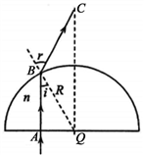设是玻璃的折射率，由全反射临界角的定义有（1分）

由几何关系有（2分）

联立解得：（1分）

能够直接从球面射出的入射光线在底面上的面积为（1分）

（ii）设与光轴距的光线在球面*B*点折射时的入射角和折射角分别为*i*1和*r*1，

由几何关系有（1分）

由折射定律有（1分）

解得：（1分）

即,可得,（1分）

且在玻璃半球中

联立得 $OC=\frac{3(2\sqrt{2}+\sqrt{3})R}{5}≈2.74R$ （1分）

35．【化学—选修3物质结构与性质】（15分）

（1）1s22s22p63s23p63d8（2分） d（1分）

（2）sp3（2分）

（3）Ⅰ（2分） 三角锥（1分） SO32-（2分）

（4）是（1分）　 是（1分）　 正八面体（1分） 　5.2（2分）

36．【化学—选修5：有机化学基础】(15分)

（1）取代反应（2分） 羟基、羧基（2分）

（2）O2 /Cu、加热（2分） CH3COOCH===CH2（2分）

（3） （2分）

未标题-1

（4） （2分）

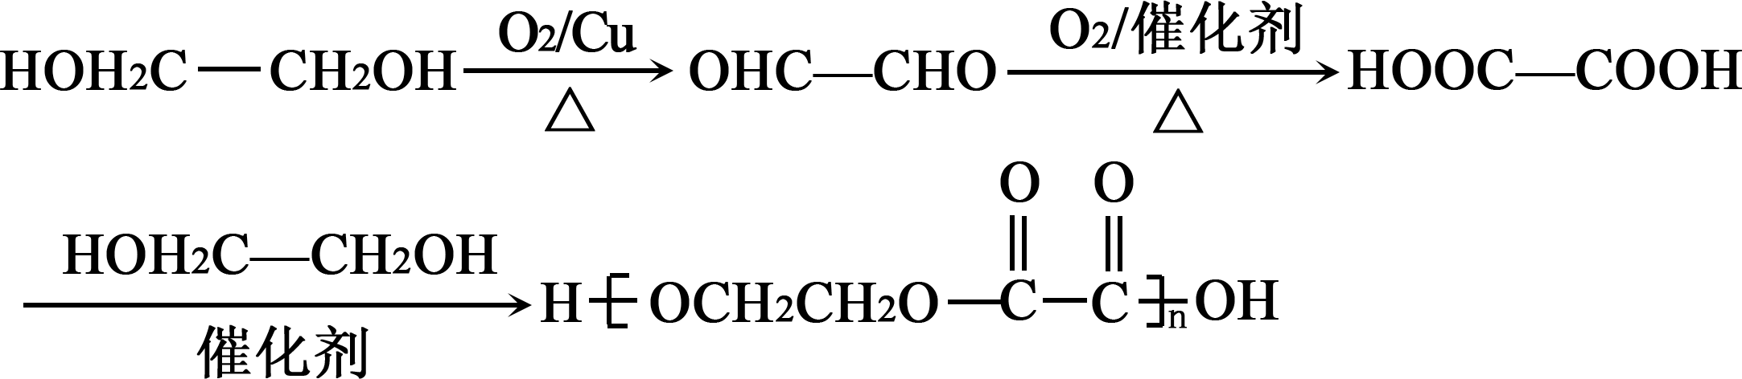（5）

（3分）

37.（15分，除注明外每空2分）

（1）琼脂 121 由一个细胞繁殖而来的肉眼可见的子细胞群体

（2）根据相对分子质量的大小分离蛋白质的方法 对比 有

在乙醇浓度为0.5%~4%纤维素产量大于对照组，乙醇浓度为5%时纤维素产量小于对照组（3分）

38.（15分）

（1）D不能健康生长 理由：D植株对草甘磷敏感，会被除草剂杀死。

E能健康生长 理由：E天然具有抗性，不会被除草剂杀死。

F能健康生长 理由：草甘磷抗性基因被转移到植株F中并成功表达，使F具有抗性。（6分）

（2）DNA分子杂交（2分） 用放射性同位素等标记的含有目的基因的DNA片段（2分）

个体生物学（2分）

（3）体外基因治疗和体内基因治疗（3分）